|  | **Mes 2021** |
| --- | --- |
|  | Jefferson Izquierdo  Camilo Velásquez  Andrés Serna  Brayan Riascos  Santiago Ruiz |

| **[BarberApp]** |
| --- |

**JEFFERSON IZQUIERDO**

**CAMILO VELASQUEZ**

**ANDRES SERNA**

**BRAYAN RIASCOS**

**SANTIAGO RUIZ**

**COMERCIO Y TURISMO**

**ADSI**

**ARMENIA**

**2021**

**TABLA DE CONTENIDO**

1 INTRODUCCIÓN 16

2 JUSTIFICACIÓN. 16

3 DESCRIPCIÓN 16

4 OBJETIVO 16

5 ALCANCE 16

6 CARACTERÍSTICAS DEL SISTEMA 16

7 ARQUITECTURA DE INFORMACIÓN 16

8 FUNCIONALIDADES 17

9 USUARIOS – ROLES 17

9.1 Barberos 17

9.2 Clientes 17

9.3 Administrador Barberia 17

10 Diagrama de Casos de Uso 17

10.1 General 17

10.2 Específicos 17

7.2.1 Administrador_Barberia 17

7.2.2 Barbero 17

7.2.n Cliente 17

11 HISTORIAS DE USUARIO 18

12 DIAGRAMA DE CLASES 18

# INTRODUCCIÓN

La presente investigación se refiere al tema de proyecto final ADSI (tecnólogo de análisis y desarrollo de sistemas de información), el cual consiste de una Plataforma web, para resolver el problema de las barberías con el registro de sus citas y tener una mejor experiencia en el ámbito laboral, ya que les brindaría una mayor organización.

Este documento contiene un propósito, un alcance, una justificación, definiciones y observaciones que les proporcionará mayor información, ya que desglosa las funciones del producto, algunas de estas son: reservación de citas, catálogo de cortes, estas son algunas de las principales funciones de la primera versión

# JUSTIFICACIÓN.

El desarrollo de esta aplicación web se debe a la necesidad de las barberías de realizar o gestionar de una forma eficiente los registros de citas y sistematizar y consolidar los horarios ya existentes en la barbería. Con base a la experiencia en proceso laboral de dos de los integrantes del proyecto, se decidió implementar esta aplicación web como solución, principalmente al problema con el orden de las citas y también el problema con la inconformidad de los clientes debido a los largos tiempos de espera y también los clientes indecisos

# DESCRIPCIÓN

La idea de esta plataforma web surge con base en la experiencia en proceso laboral de dos de los integrantes del proyecto. Al analizar que las barberías gestionaban sus citas de forma presencial o vía telefónica (WhatsApp, Messenger, llamadas, etc.), este proyecto plantea como solución un software que permita cubrir las necesidades de las barberías de llevar un registro unificado de citas. Adicional a esto, se plantea establecer un catálogo de cortes, catálogo que le permitirá al cliente elegir su corte personalizado, puntuar la calidad del barbero y la atención brindada, agendar citas

# OBJETIVO

BarberApp tiene como objetivo brindar una mejor experiencia de usuario tanto a barberos como a los clientes. Dando una mejor organización en la administración de citas, llevar una buena contabilidad, demostrar el talento del barbero y que este pueda llegar a muchas personas las cuales podrían convertirse en nuevos clientes.

# ALCANCE

Nuestro proyecto tiene como meta Implementar la plataforma web en distintas Barberias y brindar una herramienta que ayude a crear oportunidades de generar un estatus entre las barberías y generar la capacidad de solucionar los problemas que se ven día a día en las barberías (acumulación de citas, clientes indecisos, entre otros). Con la implementación del aplicativo web, se adquiere la posibilidad que desde cualquier dispositivo móvil que tenga acceso a internet y con el respectivo usuario autorizado pueda acceder a la plataforma, tanto barberos como clientes podrán agendar citas.

La idea de este proyecto surge a partir de la experiencia de los integrantes del mismo, no obstante, las investigaciones realizadas para el desarrollo del proyecto exponen que este problema ocurre en muchas barberías.

# CARACTERÍSTICAS DEL SISTEMA

En BarberApp se contará con una gran variedad de funcionalidades, que se han asignado a cada actor del sistema.

Tenemos el rol del barbero, el cual tendrán las siguientes funcionalidades, ingresar al sistema, registrarse, administrar un usuario, administración de cuts (hace referencia a cortometrajes de 1-30 segundos publicados a modo a de histórias), gestión del tiempo de las citas, visualizar la maya de turnos entre otras.

Para el rol de usuario (cliente) hay una variación en las funcionalidades, ya que aparte de las anteriores mencionadas exceptuando la (administración de cuts) podrán realizar: agregar comentarios a (Barbería y Barberos), acceso a catálogo de cortes, agendar reservas, eliminar y modificar reservaciones, calificar al barbero y la Barbería, etc.

También tenemos el rol de administrador, que tendrá disponible funciones semejantes a la de los barberos añadiendo la gestión de las barberías, gestión contable entre otros.

**7** **ARQUITECTURA DE INFORMACIÓN**

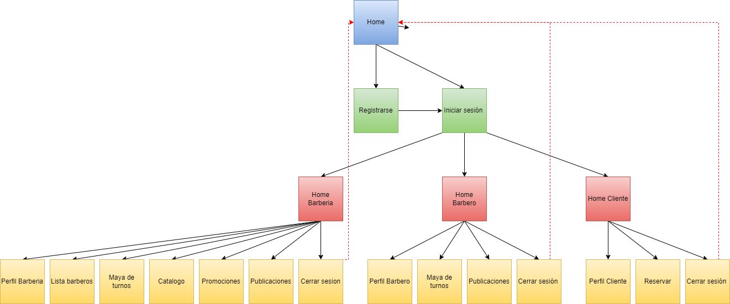

# 8 FUNCIONALIDADES

| FUNCIONALIDAD | DESCRIPCIÓN | USUARIO | TIPO (esencial, ideal, opcional) |
| --- | --- | --- | --- |
| RF1.0 – Iniciar sesión | La plataforma permite iniciar el perfil del usuario mediante la validación de datos posteriormente registrados | Administrador-barbería  Cliente  barbero | Esencial |
| RF2.0 – Registrar usuario | La plataforma permite crear un perfil de usuario. | Administrador-barberíaCliente  barbero | Esencial |
| RF3.0 – Agendar reservas | Permite enviar una solicitud de reserva | Cliente | Esencial |
| RF4.0 – Administrar reservas | Permite modificar y eliminar una solicitud de reserva | Cliente | Esencial |
| RF5.0 – Administrar citas | El barbero y administrador podrán tener el acceso a la maya de turnos de sus citas | Barbero  administrador-barbería | Esencial |
| RF6.0 –  Buscar perfiles | La plataforma permite filtrar la búsqueda de un perfil específico. | Administrador-barbería  Cliente  barbero | Ideal |
| RF7.0 –  catálogo de cortes | Permitirá al usuario cargar una imagen al catálogo de cortes de la que está en la aplicación web | Administrador-barbería.  barbero | Esencial |
| RF8.0 – Guardar corte favorito | Se le permitirá al usuario guardar sus imágenes de cortes que agregados anteriormente | Cliente | Ideal |
| RF9.0 – Maya de turno barbero-barberia | Permite ver las citas agendadas y los turnos de los barberos con sus citas. | Administrador-barbería.  barbero | Esencial |
| RF10.0 – Vincular barbero | La plataforma permite enviar una propuesta de vinculación a un perfil barbero | Administrador-barbería. | Esencial |
| RF11.0 – Aceptar y/o Denegar vinculación | Permite al usuario confirmar y/o rechazar una solicitud de vinculación | barbero | Esencial |
| RF12.0 Espacio promocional | La plataforma permite al usuario cargar información promocional. | Administrador-barbería. | Opcional |
| RF13.0 –Barberos vinculados | La plataforma permite ver los barberos vinculados | Administrador-barbería. | Esencial |
| RF14.0 –Barberías vinculadas | La plataforma permite ver las barberías en las que se está vinculado | Barbero | Esencial |
| RF15.0 – Calificar atención | Permite la puntuación de la atención proporcionada por los barberos y la barbería | Clientes | Opcional |
| RF16.0 – Hacer comentarios | permite realizar comentarios. | Administrador-barbería  Cliente  Barbero | Opcional |
| RF17.0 – administrar comentarios | Permite la modificación y eliminación de comentarios sobre el barbero y la barbería | Cliente  Barbero | Opcional |
| RF18.0 - Subir Cut | Permite publicar cortometrajes con duración de (1-30 segundos) | Barbero  administrador-barbería | Opcional |
| RF19.0 – administrar cuts | Permite la modificación y eliminación de cortometrajes con duración de (1-30 segundos) | Barbero  administrador-barbería | Opcional |
| RF20.0 – Facturación | La plataforma envía un recibo al usuario una vez terminada la cita | Administrador-barbería  Cliente | Esencial |
| RF21.0 –Caja | La plataforma muestra el producido del día al usuario | Administrador-barbería | Esencial |
| RF22.0 – cerrar sesión | Permite salir del perfil del usuario | Administrador-barbería  Cliente  Barbero | Esencial |

# USUARIOS – ROLES

## 8.1 Barberos

Este rol va a cumplir la función más importante dentro del sistema en desarrollo porque será el usuario ejecutor de los servicios a los clientes. también será calificador por esos servicios llegando así a un estatus elevado

## 8.2 cliente

este rol desempeñará funciones dentro del sistema como agendar citas,ver las publicaciones de barberos y barberas también estos podrán agregar calificación por la atención prestada dentro de estos establecimientos

## 8.3 administrador Barbería

la barbería tendrá la funcionalidad de administrar sus propios barberos dentro de su local a su manera. También podrá ver la maya de turno de sus propios barberos y las publicaciones que hacen estos.

# 

# 

# 9. Diagrama de Casos de Uso

## General

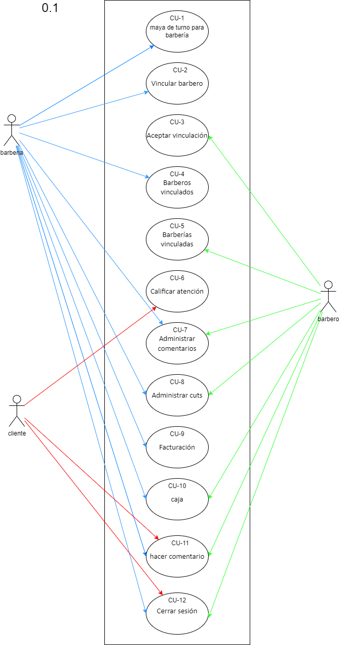

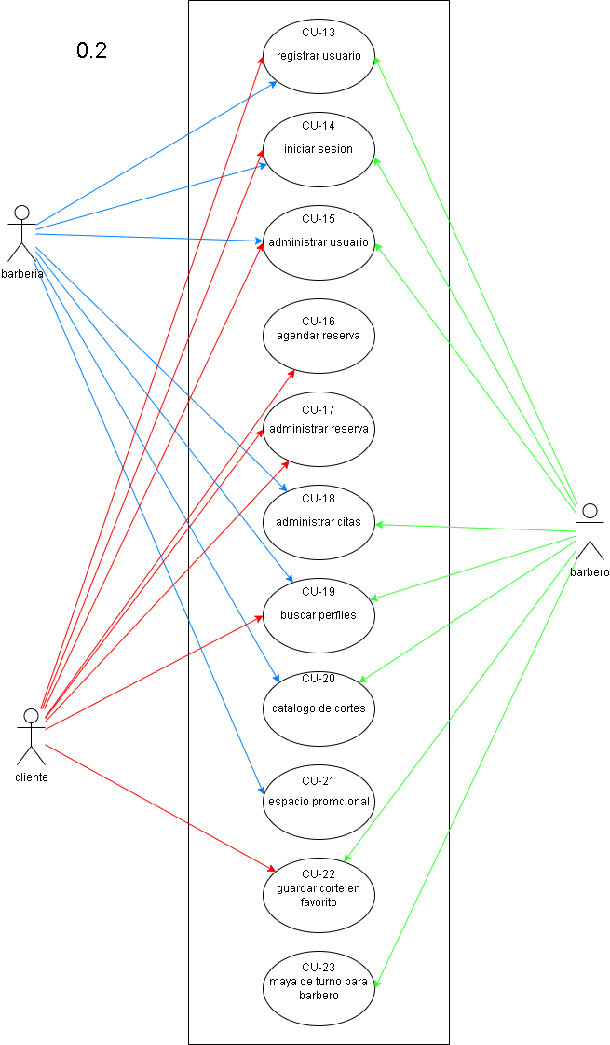

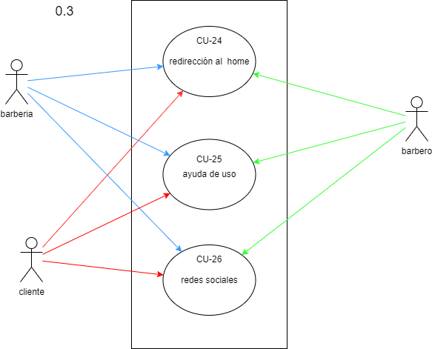

## Específicos

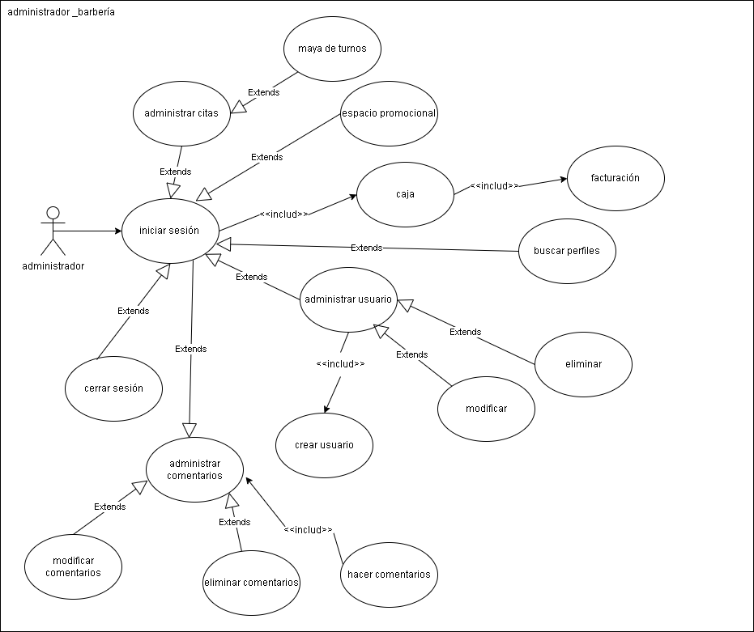

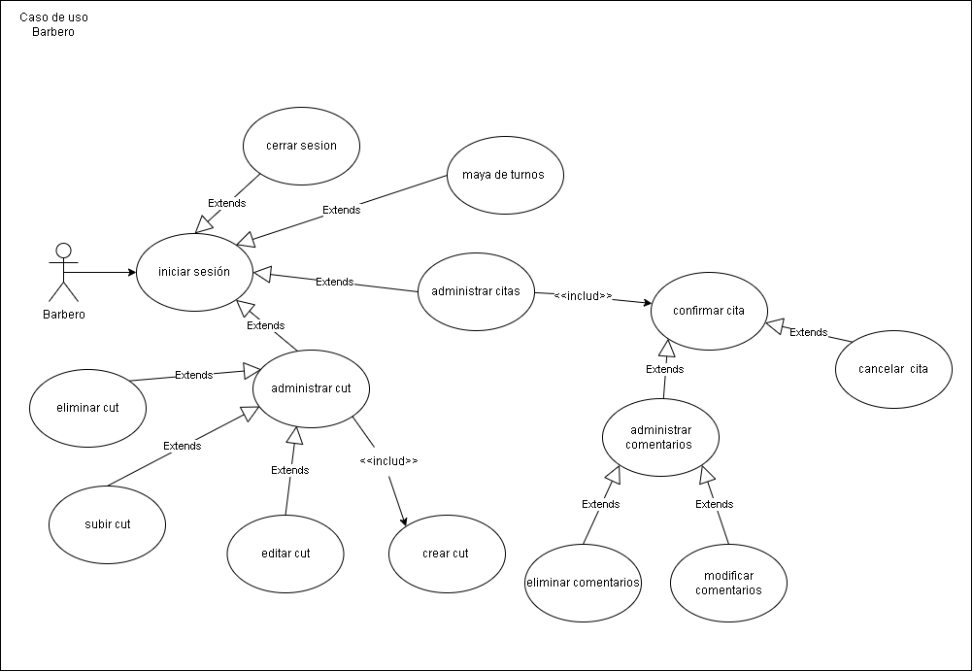

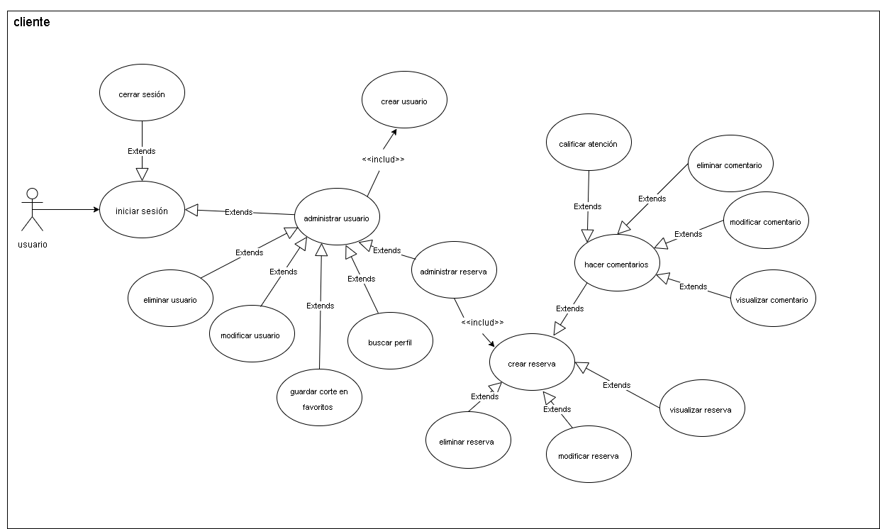

# HISTORIAS DE USUARIO

| **ID Historia** | | *HU1* | **Nombre** | | *volver al home* | | **Peso** | *2* |
| --- | --- | --- | --- | --- | --- | --- | --- | --- |
| **Caso de Uso** | | *24 Redirección al home* | | | | | | |
| **HISTORIA** | | | | | | | | |
| **ROL** | | **Yo como usuario cliente, barbero administrador_barberia** | | | | | | |
| **FUNCIONALIDAD** | | **Quiero que cuando oprima el logo me redireccione a la página principal** | | | | | | |
| **RESULTADO** | | **Para devolverme al inicio** | | | | | | |
| **Flujo Normal** | | 1. El usuario ingresa al sistema 2. El sistema presenta las diferentes ventanas 3. El usuario oprime el logo de BarberApp 4. El sistema redirecciona al usuario hacia el home | | | | | | |
| **CRITERIOS DE ACEPTACIÓN** | | | | | | | | |
| **#** | **Criterio** | **Condición** | | **Acción** | | **Resultado** | | |
| 1 | *redirección exitosa* | *Si oprime el logo* | | *Cuando se presione el logo de BarberApp en cualquier interfaz* | | *Se redirecciona al usuario hacia la interfaz de home* | | |
| 2 | *redirección fallida* | *Si se pierde la conexión a internet* | | *Cuando se presione el logo de BarberApp en cualquier interfaz* | | *Se presentará el error de conexión* | | |

# 

| **HISTORIA** | | | | | | | | |
| --- | --- | --- | --- | --- | --- | --- | --- | --- |
| **ID Historia** | | *HU 2* | **Nombre** | | *registrarse en el sistema* | | **Peso** | *3* |
| **Caso de Uso** | | *13 Registrar usuario* | | | | | | |
| **ROL** | | **Yo como usuario cliente, barbero administrador_barberia** | | | | | | |
| **FUNCIONALIDAD** | | **Quiero un botón de registrarse en el sistema** | | | | | | |
| **RESULTADO** | | **Para crear un usuario válido** | | | | | | |
| **Flujo Normal** | | 1. El usuario ingresa al sistema 2. El usuario oprime el botón registro 3. El usuario ingresa los datos 4. El usuario oprime el botón de registrar 5. El usuario se registra exitosamente | | | | | | |
| **CRITERIOS DE ACEPTACIÓN** | | | | | | | | |
| **#** | **Criterio** | **Condición** | | **Acción** | | **Resultado** | | |
| 1 | *Ingreso exitoso* | *Si los datos son válidos* | | *Cuando se presione el botón de registrarse en el formulario de registro* | | *Se permitirá el ingreso al sistema y almacenan los datos del usuario* | | |
| 2 | *Ingreso fallido* | *Si los datos son inválidos* | | *Cuando se presione el botón de registrarse en el formulario de registro* | | *Se presentará un mensaje de advertencia indicando que los datos son inválidos.* | | |
| 3 | *Ingreso fallido* | *Si el correo del usuario ya está registrado* | | *Cuando se presione el botón de registrarse en el formulario de registro.* | | *Se presentará un mensaje de advertencia indicando que el correo del usuario ya está registrado.* | | |

| **HISTORIA** | | | | | | | | |
| --- | --- | --- | --- | --- | --- | --- | --- | --- |
| **ID Historia** | | *HU 3* | **Nombre** | | *acceder a ,mi perfil* | |  |  |
| **Caso de Uso** | | *19 Buscar perfiles* | | | | | | |
| **ROL** | | *Yo como usuario cliente,barbero,administrador barbería* | | | | | | |
| **FUNCIONALIDAD** | | *Deseo logearme en el aplicativo web* | | | | | | |
| **RESULTADO** | | *Para acceder a mi perfil y hacer uso de las diferentes funcionalidades* | | | | | | |
| **Flujo Normal** | | 1. *El usuario ingresa al sistema* 2. El sistema presenta las diferentes ventanas 3. *el usuario oprime el botón login* 4. *El usuario ingresa el correo electrónico de usuario y contraseña y presiona el botón ingresar* 5. *El sistema valida la información y permite el ingreso asignando los permisos de usuario.* 6. *el usuario disfruta de las funcionalidades que tiene su perfil dentro del sistema* | | | | | | |
| **CRITERIOS DE ACEPTACIÓN** | | | | | | | | |
| **#** | **Criterio** | **Condición** | | **Acción** | | **Resultado** | | |
| 1 | *Ingreso exitoso* | *Si los datos son válidos* | | *Cuando se presione el botón de ingresar en el formulario de login* | | *Se permitirá el ingreso al sistema y se mostrará el nombre del usuario logueado.* | | |
| 2 | *Ingreso fallido* | *Si los datos son inválidos* | | *Cuando se presione el botón de ingresar en el formulario de login* | | *Se presentará un mensaje de advertencia indicando que los datos son inválidos.* | | |

# 

# 

| **ID Historia** | | *HU4* | **Nombre** | | *Ayuda* | | **Peso** | *3* |
| --- | --- | --- | --- | --- | --- | --- | --- | --- |
| **Caso de Uso** | | *25 Ayuda de usuario* | | | | | | |
| **HISTORIA** | | | | | | | | |
| **ROL** | | **Yo como usuario cliente, barbero administrador_barberia** | | | | | | |
| **FUNCIONALIDAD** | | **Quiero que al presionar un botón me direccione a un gestor de ayuda** | | | | | | |
| **RESULTADO** | | **Para el uso del aplicativo web** | | | | | | |
| **Flujo Normal** | | 1. El usuario ingresa al sistema 2. El sistema presenta las diferentes ventanas 3. El usuario selecciona la opción de ayuda e ingresa esta interfaz 4. El sistema le presta al usuario ayuda a su problema relacionado con BarberApp | | | | | | |
| **CRITERIOS DE ACEPTACIÓN** | | | | | | | | |
| **#** | **Criterio** | **Condición** | | **Acción** | | **Resultado** | | |
| 1 | *ayuda exitosa* | *Si se encuentra el problema y se da solución* | | *Cuando se busque un problema* | | *Se presenta al usuario la solución a este* | | |
| 2 | *ayuda fallida* | *Si no se encuentra una solución* | | *Cuando se busque un problema* | | *El problema buscado no se encuentra* | | |

# 

# 

| **ID Historia** | | *HU5* | **Nombre** | | *Búsqueda* | | **Peso** | *7* |
| --- | --- | --- | --- | --- | --- | --- | --- | --- |
| **Caso de Uso** | | *19 Buscar Perfil* | | | | | | |
| **HISTORIA** | | | | | | | | |
| **ROL** | | **Yo como usuario cliente, barbero administrador barbería** | | | | | | |
| **FUNCIONALIDAD** | | **Quiero buscar y filtrar perfiles de barberías con sus barberos** | | | | | | |
| **RESULTADO** | | **Para elegir la mejor barbería o las disponibles** | | | | | | |
| **Flujo Normal** | | 1. El usuario ingresa al sistema 2. El sistema presenta las diferentes ventanas 3. El usuario selecciona la opción de búsqueda e ingresa el nombre del barbero o barberia 4. El sistema le presenta al usuario el barbero anteriormente buscado | | | | | | |
| **CRITERIOS DE ACEPTACIÓN** | | | | | | | | |
| **#** | **Criterio** | **Condición** | | **Acción** | | **Resultado** | | |
| 1 | *búsqueda exitosa* | *Si se encuentra el perfil* | | *Cuando se busque un perfil agregar botón* | | *Se presenta al usuario el perfil* | | |
| 2 | *búsqueda fallida* | *Si no se encuentra el perfil* | | *Cuando se busque un perfil* | | *El perfil buscado no se encuentra* | | |

# 

| **HISTORIA** | | | | | | | | |
| --- | --- | --- | --- | --- | --- | --- | --- | --- |
| **ID Historia** | | *HU 6* | **Nombre** | | *agendar mi cita* | | **Peso** | *6* |
| **Caso de Uso** | | *18 Administrar citas* | | | | | | |
| **ROL** | | **Yo como cliente o usuario** | | | | | | |
| **FUNCIONALIDAD** | | **Quiero que al apretar un botón agendar cita** | | | | | | |
| **RESULTADO** | | **Para reservar mi turno y reducir tiempos de espera** | | | | | | |
| **Flujo Normal** | | 1. El cliente se logea en el sistema 2. El cliente oprime el botón barbería 3. El cliente elige la barbería 4. El cliente escoge un barbero disponible en está barbería 5. El cliente selecciona la fecha y la hora de su cita 6. El cliente agenda la cita exitosamente | | | | | | |
| **CRITERIOS DE ACEPTACIÓN** | | | | | | | | |
| **#** | **Criterio** | **Condición** | | **Acción** | | **Resultado** | | |
| 1 | *cita exitosa* | *Si la datos son válida* | | *Cuando seleccione guardar en el formulario de agendar citas* | | *Se mostrará la agenda de la cita que hizo en la barbería* | | |
| 2 | *cita fallida* | *Si el nombre del corte es incorrecto* | | *cuando ingrese el nombre del corte en el formulario de agendar citas* | | *Se presentará un mensaje de advertencia indicando que el corte no existe y se mostrarán cortes relacionados con el nombre del corte que ingresó* | | |

| **HISTORIA** | | | | | | | | |
| --- | --- | --- | --- | --- | --- | --- | --- | --- |
| **ID Historia** | | *HU 7* | **Nombre** | | *redes sociales* | | **Peso** | *3* |
| **Caso de Uso** | | *26 Redes sociales* | | | | | | |
| **ROL** | | **Yo como cliente o usuario** | | | | | | |
| **FUNCIONALIDAD** | | **Quiero que aparezca las redes sociales que la plataforma dispone** | | | | | | |
| **RESULTADO** | | **Para poder ver información** | | | | | | |
| **Flujo Normal** | | 1. El cliente se logea en el sistema 2. El cliente se dirige al apartado de redes sociales 3. El cliente oprime un logo de cualquier red social 4. El el sistema lo redirecciona a la red social escogida | | | | | | |
| **CRITERIOS DE ACEPTACIÓN** | | | | | | | | |
| **#** | **Criterio** | **Condición** | | **Acción** | | **Resultado** | | |
| 1 | *redirección exitosa* | *Si la red social es encontrada* | | *Cuando seleccione una red social* | | *Se mostrará la red social de la barbería* | | |
| 2 | *falla de conexión* | *No se redirecciona a la red social* | | *Cuando seleccione una red social* | | *se mostrará el error por defecto del navegador al no haber conexión a internet* | | |

# 

| **HISTORIA** | | | | | | | | |
| --- | --- | --- | --- | --- | --- | --- | --- | --- |
| **ID Historia** | | *HU 8* | **Nombre** | | *Gestionar Perfil* | | **Peso** | *5* |
| **Caso de Uso** | | *15 Administrar usuario* | | | | | | |
| **ROL** | | *Yo como usuario, administrador_barberia* | | | | | | |
| **FUNCIONALIDAD** | | *Quiero un botón en el home de mi perfil de usuario que me permita gestionar mi perfil* | | | | | | |
| **RESULTADO** | | *Para actualizar y eliminar mi cuenta* | | | | | | |
| **Flujo Normal** | | 1. El administrador_barberia se loguea en el aplicativo 2. El administrador_barberia entra al home 3. El administrador_barberia despliega la ventana desde los tres puntos de la parte izquierda del header 4. El administrador_barberia oprime el botón de perfil 5. El administrador_barberia actualiza o elimina su perfil 6. El administrador_barberia actualiza o elimina exitosamente | | | | | | |
| **CRITERIOS DE ACEPTACIÓN** | | | | | | | | |
| **#** | **Criterio** | **Condición** | | **Acción** | | **Resultado** | | |
| 1 | *actualización*  *exitosa* | *Si ingresa datos válidos* | | *cuando presione el botón de actualizar* | | *Se actualizarán los datos del perfil* | | |
| 2 | *Eliminación*  *exitosa* | *Si no tiene nada pendiente* | | *Cuando se presione el botón de eliminar barbería* | | *Se presentará un mensaje de eliminación exitosa y se eliminará la cuenta* | | |
| 3 | *Actualización fallida* | *Si ingresa datos incorrectos* | | *Cuando se presione el botón de actualizar.* | | *Se presentará un mensaje de advertencia indicando que los datos están incorrectos* | | |
| 4 | *eliminación fallida* | *Si tiene algo pendiente* | | *Cuando presione el botón de eliminar barbería* | | *Se presentará una advertencia indicando que no se puede eliminar la barbería.* | | |

| **HISTORIA** | | | | | | | | |
| --- | --- | --- | --- | --- | --- | --- | --- | --- |
| **ID Historia** | | *HU 9* | **Nombre** | | *maya de turno* | | **Peso** | *3* |
| **Caso de Uso** | | *23 Maya de turno para barbero* | | | | | | |
| **ROL** | | Yo como administrador_barberia | | | | | | |
| **FUNCIONALIDAD** | | Quiero visualizar los barberos que tengo vinculados y sus mallas de turno | | | | | | |
| **RESULTADO** | | Para poder ver cuantos barberos están laborando | | | | | | |
| **Flujo Normal** | | 1. El administrador se loguea. 2. El administrador despliega la ventana desde los tres puntos de la parte izquierda del header 3. El administrador se dirige al apartado de maya de turnos. 4. El administrador puede ver el registro de citas y que barberos están laborando y cuáles no. | | | | | | |
| **CRITERIOS DE ACEPTACIÓN** | | | | | | | | |
| **#** | **Criterio** | **Condición** | | **Acción** | | **Resultado** | | |
| 1 | *visualización exitosa* | *Si el administrador_barberia* *puede ver que barberos están laborando y cuáles no.* | | *Cuando la maya de turnos está activa.* | | *Se mostrará los barberos que están laborando y los que no.* | | |
| 2 | *visualización fallida* | *Si el administrador_barberia no* *puede ver que barberos están laborando y cuáles no.* | | *Cuando la maya de turnos no carga por falta de conexión.* | | *se mostrará el error por defecto del navegador al no haber conexión a internet* | | |

| **HISTORIA** | | | | | | | | |
| --- | --- | --- | --- | --- | --- | --- | --- | --- |
| **ID Historia** | | *HU 10* | **Nombre** | | *espacio promocional* | | **Peso** | *6* |
| **Caso de Uso** | | *21 Espacio promocional* | | | | | | |
| **ROL** | | Yo como administrador_barberia | | | | | | |
| **FUNCIONALIDAD** | | Quiero mostrar promociones de cortes de mi barbería | | | | | | |
| **RESULTADO** | | Para atraer la atención de los clientes | | | | | | |
| **Flujo Normal** | | 1. El administrador_barberia se loguea. 2. El administrador_barberia se dirige al apartado de promociones. 3. El administrador_barberia publica sus promociones 4. El administrador_barberia puede mostrar publicidad acerca de su barbería o productos sus productos. 5. El sistema muestra la publicidad en el home de cada perfil (cliente, barbero, barberia). | | | | | | |
| **CRITERIOS DE ACEPTACIÓN** | | | | | | | | |
| **#** | **Criterio** | **Condición** | | **Acción** | | **Resultado** | | |
| 1 | *visualización exitosa* | *Si el administrador_barberia* *puede ver que barberos están laborando y cuáles no.* | | *Cuando la maya de turnos está activa.* | | *Se mostrará los barberos que están laborando y los que no.* | | |
| 2 | *visualización fallida* | *Si el administrador_barberia no* *puede ver que barberos están laborando y cuáles no.* | | *Cuando la maya de turnos no carga por falta de conexión.* | | *se mostrará el error por defecto del navegador al no haber conexión a internet* | | |

| **HISTORIA** | | | | | | | | |
| --- | --- | --- | --- | --- | --- | --- | --- | --- |
| **ID Historia** | | *HU 11* | **Nombre** | | *buscar nickname barbero* | | **Peso** | *5* |
| **Caso de Uso** | | *19 Buscar perfiles* | | | | | | |
| **ROL** | | *Yo como administrador_barberia* | | | | | | |
| **FUNCIONALIDAD** | | *Quiero buscar el nickname de usuario de cualquier barbero* | | | | | | |
| **RESULTADO** | | *Para solicitar la vinculación a mi barbería* | | | | | | |
| **Flujo Normal** | | 1. El administrados_barberia se loguea en el sistema 2. El administrados_barberia ve la lista de barberos disponibles en la parte izquierda 3. El administrador barbería envía la solicitud de vinculación al barbero deseado 4. la solicitud será recibida y administrada por el barbero | | | | | | |
| **CRITERIOS DE ACEPTACIÓN** | | | | | | | | |
| **#** | **Criterio** | **Condición** | | **Acción** | | **Resultado** | | |
| 1 | *búsqueda*  *exitosa* | *Si ingresa el nickname correcto* | | *cuando presione el botón de buscar* | | *Se mostrará el barbero* | | |
| 2 | *búsqueda*  *fallida* | *Si ingresa el nickname incorrectos* | | *Cuando se presione el botón de buscar.* | | *Se presentará un mensaje indicando que el barbero no existe* | | |

| **HISTORIA** | | | | | | | | |
| --- | --- | --- | --- | --- | --- | --- | --- | --- |
| **ID Historia** | | *HU 13* | **Nombre** | | *catálogo* | | **Peso** | *5* |
| **Caso de Uso** | | *20 Catálogo de cortes* | | | | | | |
| **ROL** | | *Yo como usuario administrador-barbería* | | | | | | |
| **FUNCIONALIDAD** | | *Quiero un botón en el home de cargar imagen en catálogo* | | | | | | |
| **RESULTADO** | | *Para subir una imagen en el catálogo de cortes* | | | | | | |
| **Flujo Normal** | | 1. El administrador_barberia se loguea en el sistema 2. El administrador_barberia despliega la ventana desde los tres puntos de la parte izquierda del header 3. El administrador_barberia se dirige hacia catálogo 4. El administrador_barberia selecciona una imagen 5. El administrador_barberia le da un nombre y una descripción a la imagen 6. El administrador_barberia oprime el botón de cargar imagen 7. la imagen se carga exitosamente | | | | | | |
| **CRITERIOS DE ACEPTACIÓN** | | | | | | | | |
| **#** | **Criterio** | **Condición** | | **Acción** | | **Resultado** | | |
| 1 | *carga*  *exitosa* | *Si selecciona una imagen válida* | | *cuando presione el botón de recargar imagen* | | *Se mostrará la imagen en el catálogo* | | |
| 2 | *carga*  *fallida* | *Si selecciona una imagen invalida* | | *Cuando se presione el botón de recargar imagen.* | | *Se presentará un mensaje indicando que la imagen no se puede usar.* | | |

| **HISTORIA** | | | | | | | | |
| --- | --- | --- | --- | --- | --- | --- | --- | --- |
| **ID Historia** | | *HU 14* | **Nombre** | | *cerrar sesión* | | **Peso** | *5* |
| **Caso de Uso** | | *12 Cerrar sesión* | | | | | | |
| **ROL** | | Yo como administrador_barberia, barbero y cliente | | | | | | |
| **FUNCIONALIDAD** | | Quiero un botón en el home de mi perfil | | | | | | |
| **RESULTADO** | | Para abandonar mi cuenta. | | | | | | |
| **Flujo Normal** | | 1. El administrador_barberia, barbero y cliente se loguea. 2. El administrador_barberia, barbero y cliente se dirige su perfil. 3. El administrador_barberia, barbero y cliente cierra sesion. 4. El sistema redirecciona a administrador_barberia, barbero y cliente hacia el home. | | | | | | |
| **CRITERIOS DE ACEPTACIÓN** | | | | | | | | |
| **#** | **Criterio** | **Condición** | | **Acción** | | **Resultado** | | |
| 1 | *sesión cerrada con éxito* | *Si el* administrador_barberia, barbero y cliente *cierra sesión.* | | *Cuando el* administrador_barberia, barbero y cliente cierra sesión. | | *el* administrador_barberia, barberoy cliente será redireccionado al home*.* | | |

| **HISTORIA** | | | | | | | | |
| --- | --- | --- | --- | --- | --- | --- | --- | --- |
| **ID Historia** | | *HU 18* | **Nombre** | | *barberías vinculadas* | | **Peso** | *8* |
| **Caso de Uso** | | *6 Calificar atención* | | | | | | |
| **ROL** | | *Yo como barbero* | | | | | | |
| **FUNCIONALIDAD** | | *Quiero un botón* | | | | | | |
| **RESULTADO** | | *Para ver las barberías en las que laboro* | | | | | | |
| **Flujo Normal** | | 1. El barbero se loguea en el aplicativo 2. El barbero oprime el botón “barberías vinculadas” 3. El sistema mostrará las barberías en la que labora | | | | | | |
| **CRITERIOS DE ACEPTACIÓN** | | | | | | | | |
| **#** | **Criterio** | **Condición** | | **Acción** | | **Resultado** | | |
| 1 | *visualización*  *exitosa* | *Si el barbero labora en alguna barbería* | | *cuando cuando oprima el botón barberías vinculadas* | | *Se mostrarán todas las las barberías en las que labora* | | |
| 2 | *visualización fallida* | *si el barbero no labora en ninguna barbería* | | *cuando cuando oprima el botón barberías vinculadas* | | *Se mostrará un mensaje de que no labora en ninguna barbería* | | |

| **HISTORIA** | | | | | | | | |
| --- | --- | --- | --- | --- | --- | --- | --- | --- |
| **ID Historia** | | *HU 22* | **Nombre** | | ***calificación*** | | **Peso** | *8* |
| **Caso de Uso** | | *22 calificar* | | | | | | |
| **ROL** | | *Yo como usuario-cliente* | | | | | | |
| **FUNCIONALIDAD** | | *Quiero poder seleccionar en un sistema de calificación un estándar de calidad* | | | | | | |
| **RESULTADO** | | *Para expresar mediante este la conformidad con el servicio prestado* | | | | | | |
| **Flujo Normal** | | 1. El cliente se loguea en el aplicativo 2. El cliente busca el perfil de una barbería o barbero 3. El cliente califica el servicio mediante estrellas 4. el sistema se encarga de recomendar las barberías y barberos mejor calificados | | | | | | |
| **CRITERIOS DE ACEPTACIÓN** | | | | | | | | |
| **#** | **Criterio** | **Condición** | | **Acción** | | **Resultado** | | |
| 1 | *calificación exitosa* | *Si usuario califica un barbero o barberia* | | *cuando el cliente ponga su puntuación según el servicio prestado* | | *el barbero o barberia tendrá un aumento o descenso de estatus según la calificación* | | |

# DIAGRAMA DE CLASES

